**104年度反毒、拒菸檳**

**四格漫畫競賽活動辦法**

1. 活動目的：建立「反毒、拒菸檳」的健康環境，以預防民眾不受毒品、菸品及檳榔等成癮物質的危害。
2. 主辦單位：衛生福利部食品藥物管理署、衛生福利部國民健康署
3. 承辦單位：臺北市藥師公會
4. 參賽資格：中華民國國民
   1. 青少年組：全國公私立國中七至九年級、高中(職)或五專(專一～專三)之在學學生
   2. 大專成人組：全國公私立大專院校(專四〜專五)之在學學生及社會人士
5. 活動時間:

報名時間：即日起至104年9月25日止(以郵戳為憑)

得獎公布時間：104年10月20日

頒獎及參加獎抽獎時間：104年10月29日

1. 比賽辦法
2. 填寫報名表**(附件一)**(或單位集體送件報名表**附件二**)
3. 填寫著作權授權同意書**(附件三)**
4. 參賽作品
5. 以反毒、拒菸檳議題為主要設計內容
6. 以漫畫方式創作於8開（393*273mm）圖紙 (紙張種類不限)，製作方式不限(例如:平面手繪或電腦繪圖等皆可，且不限顏料或畫風，黑白或彩色均可)，但請勿用立體剪貼。
7. 漫畫創作及編排方方式: 必須標有主題，漫畫格子的大小及編排方式不限，可直式或田字型自由發揮，惟於格子上需標上1.2.3.4的順序。範例：

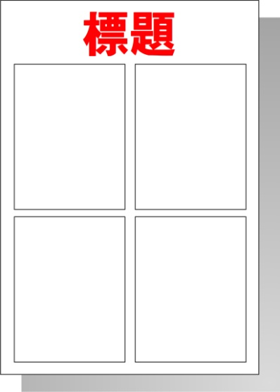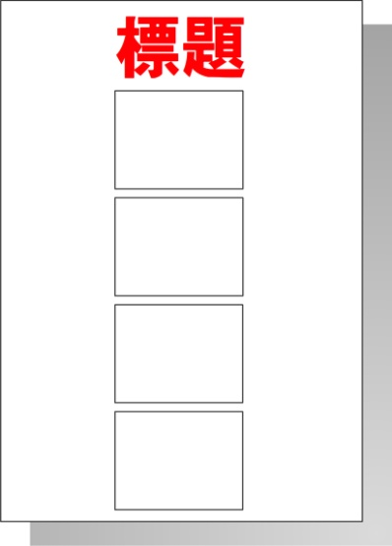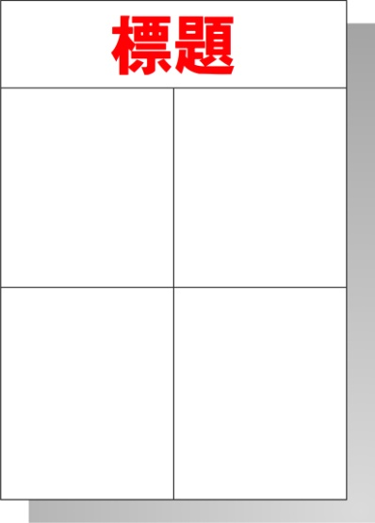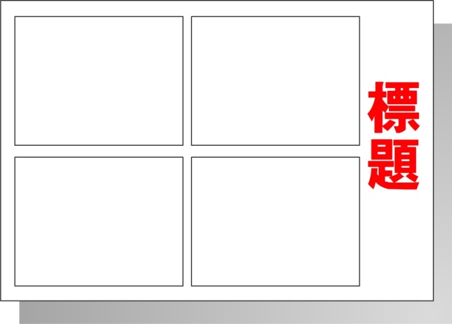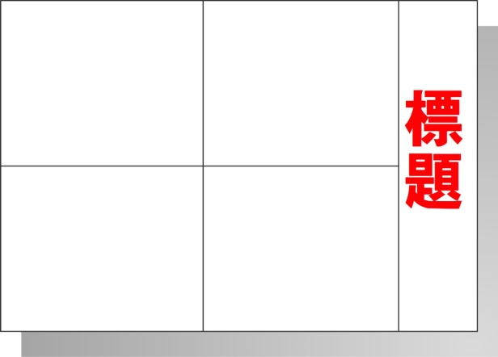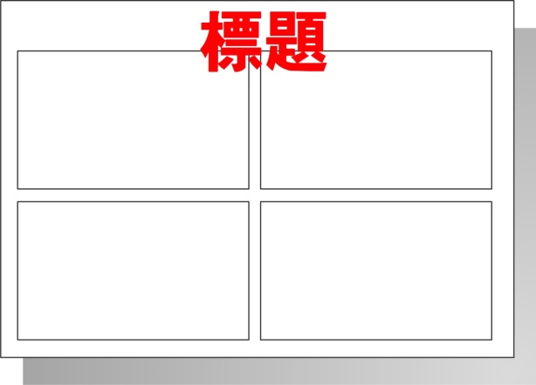

1. 參賽作品圖紙背後需註明：姓名、年齡、就讀學校(職業別)、年級、連絡電話、email。

|  |  |
| --- | --- |
| 參賽身份: □青少年組 □大專成人組 | |
| 姓名： | 連絡電話： |
| 出生年(民國): | Email: |
| 通訊地址： | |
| 就讀學校及年級/服務機關(構)： | |

1. 參賽作品請於截止收件時間，寄達『臺北市藥師公會 臺北市中山區長春路15號7樓 四格漫畫活動小組收』。
2. 評分標準

|  |  |  |
| --- | --- | --- |
| 評分項目 | 評分說明 | 得分比重 |
| 主題符合程度 | 傳達「反毒、拒菸檳」主題之符合程度 | 40％ |
| 內容連貫性 | 四格漫畫間具故事連貫性，內容是否通順易懂，有助於讀者瞭解意涵。 | 30％ |
| 漫畫完成度 | 漫畫之美觀性、趣味性或藝術性 | 30％ |

1. 獎勵辦法
2. 優勝作品：青少年組及大專成人組各組分別選出

第一名：商品禮券20,000元 獎狀乙紙(一名)

第二名：商品禮券10,000元 獎狀乙紙(一名)

第三名：商品禮券5,000元 獎狀乙紙(一名)

佳 作：商品禮券3,000元 獎狀乙紙(五名)

1. 參加獎：從成功報名者抽出50名，均可獲得商品禮券100元（已獲選為優勝作品者，排除參加獎之抽獎資格）。
2. 注意事項
3. 每人可投稿件數不限，惟得獎作品僅有一件。
4. 僅接受個人作品，恕不接受團體創作。
5. 領獎時必須出示身分證明文件(青少年組另須出具學生證或相關足以證明為學生身分之文件)，若無法證明視同放棄得獎資格。
6. 得獎名單將於10月20日公布於臺北市藥師公會網站(http://www.tpa.org.tw/)，並同時於10月25日前以電話及電子郵件 聯繫得獎者，如因資料填寫不實或錯誤導致無法聯繫者，視同放棄得獎資格。
7. 參賽作品必須為參賽者自行創作，禁止臨摹、抄襲、複製、他人代筆或成人加筆，禁止冒名頂替，禁止涉及色情、暴力、毀謗、人身攻擊或不雅圖片等，禁止侵害他人隱私權或妨礙社會正當風俗及公共秩序作品或違反中華民國相關法令規定等情事。如經主辦單位認定或遭檢舉並證實確有上述情事，主辦單位得逕予取消得獎資格，並追回商品禮券及獎狀，有關法律責任由當事人自行負責。另外，若造成主辦單位損害，參賽者應負損害賠償責任。
8. 參賽者投稿即表示同意將該作品永久無償授權主辦單位作為推廣使用，並不另支稿酬及版稅，參賽作品之著作財產權歸屬於主辦單位，主辦單位有權透過任何媒體出版、展覽、編印、重製、刊登及再授權或相關衍生之應用等。
9. 參加本活動者須接受本辦法之各項規定，本辦法如有未盡事宜，主辦單位得隨時補充或修正。
10. 如有參賽問題可洽詢承辦單位臺北市藥師公會（02）2551-0627 分機817，游小姐10：00～17：00，或電子信箱tpa8171@tpa.org.tw 。

**附件一 104年度反毒、拒菸檳**

**四格漫畫競賽活動郵寄報名表**

|  |  |  |  |  |  |  |
| --- | --- | --- | --- | --- | --- | --- |
| 姓名 |  | | 出生年 | 民國: 年 | 連絡電話 |  |
| e-mail |  | | | | 行動電話 |  |
| 通訊地址 | （請填寫5碼郵遞區號） | | | |  |  |
| □大專成人組 □青少年組（請在□內打🗸 如圖🡒☑） | | | | | | |
| 就讀學校  公司名稱 | （請填寫校名/公司全銜，以利獎狀製作） | | | | 科系班級  服務單位 |  |
| 投稿內容說明 | | 作品主題:  內容說明: | | | | |
| 備註 | |  | | | | |

詳細活動內容請至臺北市藥師公會網站

<http://www.tpa.org.tw/>

**附件二 104年度反毒、拒菸檳**

**四格漫畫競賽活動集體送件報名一覽表**

**機構(學校)名稱： 機構(學校)聯絡人:**

**聯絡人電話:**

**電子郵件信箱:**

|  |  |  |  |
| --- | --- | --- | --- |
| 編號 | 單位(班級) | 姓名 | 作品**主題** |
| 1 |  |  |  |
| 2 |  |  |  |
| 3 |  |  |  |
| 4 |  |  |  |
| 5 |  |  |  |
| 6 |  |  |  |
| 7 |  |  |  |
| 8 |  |  |  |
| 9 |  |  |  |
| 10 |  |  |  |
| 11 |  |  |  |
| 12 |  |  |  |
| 13 |  |  |  |
| 14 |  |  |  |
| 15 |  |  |  |

**附件三 104年度反毒、拒菸檳**

**四格漫畫著作權授權同意書**

作品主題:

**本人 特此聲明同意下列之情形：**

1. 遵守主辦單位辦理「104年度反毒、拒菸檳四格漫畫競賽徵件活動辦法」規定，擔保參賽作品的著作權皆屬本人所有且未曾公開與得獎的原創作品，如有剽竊他人之情事，經查證屬實，所產生法律責任由參賽者自行負擔，與主辦機關無關。
2. 本人（授權人）同意將該作品之著作財產權全數無償授權衛生福利部食品藥物管理署及衛生福利部國民健康署（以下簡稱被授權人），且不對被授權人及其轉授權之第三人行使著作人格權，即包含但不限於以下非營利性質之利用，亦不另支稿酬及版稅：
3. 以紙本或數位方式出版。
4. 進行數位化典藏、推廣、借閱、公布、透過網路公開傳輸、公開發表、發行、列印、重製、複製、公開展示及再授權或相關衍生之應用等用途。
5. 將作品納入資料庫或其它通路提供服務。
6. 將作品以多種形式出版，協助宣導相關活動。
7. 參選作品若臨摹、複製他人作品者，主辦機關得取消其參賽及得獎資格，並追回商品禮券、獎狀，侵犯著作權部分，自行負責。因可歸責於本人之事由致被授權人受有損害，本人應負賠償之全責。
8. 本人不得運用已獲獎項之作品參與本競賽，若經查獲，主辦單位得取消其參賽及得獎資格，並追回商品禮券、獎狀。

**此致 衛生福利部食品藥物管理署、**衛生福利部國民健康署

立同意書人（作者）姓名： （親筆簽名）

法定代理人簽章(未滿20歲者請法定代理人簽名蓋章) ：

**中華民國 年 月 日**